Добрый день, уважаемые обучающиеся. В связи с переходом на дистанционное обучение, вам выдается материал дистанционно.
Изучив теоретический лекционный материал, вам необходимо:
- Составить краткие лекционные записи;
- Ответить на вопросы;
- Выполнить домашнее задание;
- Краткую запись лекции, варианты ответов на вопросы, а также домашнее задание переслать мастеру производственного обучения, Кутузову Константину Викторовичу, на электронный адрес kytyzov84@mail.ru в формате PDF или JPG

Дистанционный урок МДК 02.01
№ 132 - 133 - 2часа группа № 26 «А»
(согласно КТП на 1-2 полугодие 2019-2020г)
Тема: «Технология частично механизированной сварки чугунов»

Сплав железа с углеродом, при количестве последнего более 2,14 весовых процента, называется чугуном.
Благодаря отличным литейным качествам он находит широкое применение в различных отраслях промышленности и тяжелого машиностроения. При разливке массивных отливок возможно появление поверхностных дефектов литья. Одна из самых распространенных это раковина. Переплавка большой массы металла из-за незначительной выемки на поверхности не оправдана. На помощь производственникам в такой ситуации приходит сварка, способная справиться с мелким недочетом.

Использование полуавтомата для чугунов

Среди различных типов сварки особое внимание уделяется сварке полуавтоматом. Конгломерат газовой аргоновой и дуговой сварки в одном приспособлении позволяет производить сварку чугунных деталей, устранение литейных дефектов.
Наплавка чугуна полуавтоматом позволяет добиться восстановления изношенного слоя практически любой толщины с сохранением свойств. Напомним, сварка полуавтоматом (метод MIG/MAG) заключается в плавлении специальной проволоки при помощи электрической дуги в среде защитного газа. Полуавтомат при помощи автоматики подает проволоку в свариваемое место наложения шва с ранее установленной сварщиком скоростью.
Защитная среда газов позволяет избежать контакта кислорода из окружающей среды и металлической расплавленной ванны. Уменьшение количества шлака и газовых пузырьков в толще застывшего металла приводит к улучшению качественных и механических характеристик соединения.

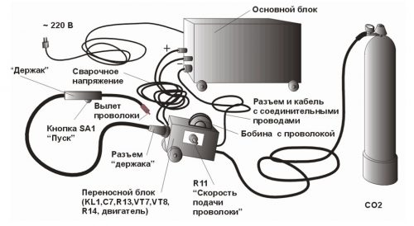

Сварка полуавтоматом позволяет справиться с поставленными задачами по сварке чугуна, не зависимо от его структуры металлической матрицы, содержания и формы включений углерода.
Эти параметры разделяют чугуны на:
- ферритный,
- перлитный,
- серый,
- ковкий,
- высокопрочный с шаровидными включениями графита и другие.
Этот факт требует особого расчета и подхода при выборе режимов сваривания его полуавтоматом, учитывая разные физические свойства сплавов.
Выделим основные технологические критерии для определения режимных условий сварки сплава, отталкиваясь от его химических и физических свойств, а именно:
- данный материал не зависимо от структуры и процентного содержания элементов предрасположен к образованию термических трещин в приграничной зоне шва, а также в самом шве;
- без выбора специального режима соединения чугуна последующая механическая обработка на станках и ручной обработке затруднена, резание зачастую приводит к разрушению шва;
- склонность к образованию пористости шва, при несоответствии температурных требований к нагреву металла и скорости охлаждения после наложения стыка;
- наложение шва имеет трудности и ограничивается пространственным расположением, типом и маркой сварочной проволоки;
- возможность появления тугоплавких оксидов в площади ванны расплавленного металла;
- расширение шва в непредвиденных направлениях, вызванное скоростным окислением кремния.

Методы борьбы с дефектами сварочного соединения
Избежать дефектов, исходя из перечисленных факторов, поможет сварка полуавтоматом. Данный тип эффективный при применении электрошлакового типа процесса и сварочной проволоки для чугуна со специальными присадками.
В случае применения пластин, для заполнения шва, они должны быть из чугуна такого типа, как основные свариваемые элементы.
Сера в составе чугуна склонна к переходу в шов и образованию хрупких эвтектик на границе зерен, снижая механическую прочность соединения. В таких случаях применяются флюсы с десульфирующим типом с повышенным содержанием фторидов. Флюсы, присадки помогают добиться высокого качества шва при использовании полуавтомата с применением предварительного нагрева, частичным нагревом, без такового. При этом отказываться от неокислительных и фторидных флюсов нецелесообразно для любого типа сварки полуавтоматом.

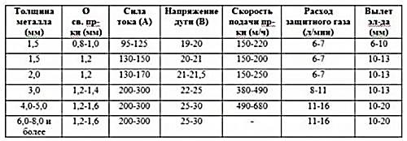

Особенностью сваривания чугуна при помощи метода MIG/MAG обеспечивает сварной шов, лишенный дефектов, сопряженных с внутренними напряжениями, возникающими при температурных превращениях фаз, переходе металла из жидкого вида в твердый, при зарождении и росте кристаллов графита. Визуализацией качества сварного соединения является отсутствие трещин и микротрещин на поверхности шва, отсутствие раковин при снятии верхнего слоя металла после механической обработки.

Отличительной чертой сваривания чугуна с наведением электросварочного шлака всегда было получение шва, исключающего отбел металлической матрицы, закаленных областей, отсутствие или минимизация усадочных трещин.

Сварка полуавтоматом ковкого и высокопрочного чугуна
Сварка ответственных узлов из особых типов чугуна производится в среде углекислого газа проволоками марки Св-08ГС, Св-08Г2С, Нп-30ГХСА, а также порошковой проволокой, не производя предварительный нагрев свариваемых деталей и наплавляемых площадей.
- С целью уменьшения массы металла в объеме шва процесс должен производиться, соблюдая перекрытие одной трети ширины валика. Направление дуги при этом должно стремиться в сторону расплавленного металла. Для минимального изменения структуры металла шва рекомендуется использовать «каскадное» наложение шва с использованием отжигающих валиков. Именно такой технологический ход сохраняет, ожидаемую, ферритно-перлитную структуру без изменений.
- Проволока для сварки чугуна марки Нп-30ГХСА создает в толще шва мартенситные, трооститные, аустенитные включения, повышающие сопротивляемость к истиранию наплавленных слоев.
- Сваривание высокопрочного чугуна с шаровидными включениями графита со стальными деталями и заготовками происходит при помощи проволоки марки Св-08ГС, Св-08Г2С в стартовом соединении. Последний рабочий слой, для улучшения механических свойств лучше наплавить Нп-30ГХСА.
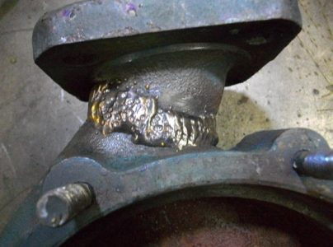

Сварка чугуна полуавтоматом — технология, хорошо зарекомендовавшая себя на различных стадиях производственных и ремонтных процессов. Она позволяет уменьшить количество брака на стадии производства чугунных отливок, продлит срок эксплуатации машин и механизмов, уменьшит непроизводственные простои, снижая себестоимость продукции и повышая рентабельность производства.

Домашнее задание

1. Чугуны имеют температуру плавления:
1) 660 °С; 3) 1200-1250°С;
2) 1000-1100°С; 4) 1539 °С.

2. Технологическая свариваемость чугуна:
1) хорошая; 3) удовлетворительная;
2) плохая; 4) ограниченная.

3. Свариваемость чугуна затрудняет его:
1) низкая жидкотекучесть;
2) высокая жидкотекучесть;
3) низкая теплопроводность;
4) высокая теплопроводность.

4. Свариваемость чугуна ограничивает его:
1) низкая прочность; 3) низкая теплопроводность;
2) высокая хрупкость; 4) высокая теплопроводность.

5. Для сварки чугуна используют пространственное положение:
1) нижнее; 3) потолочное;
2) вертикальное; 4)горизонтальное.

6. При сварке чугуна часто образуются дефекты:
1) подрезы и несплавления; 3) шлаковые включения;
2) непровары; 4) поры и трещины.

7. Детали и чугунные отливки, подвергаемые горячей сварке, нагревают до температуры:
1) 30-70°С; 3) 300-700°С;
2) 130-170°С; 4) 1000-1200°С.

8. Детали и чугунные отливки, подвергаемые холодной сварке, нагревают до температуры:
1) 30-70°С; 3) 300-700°С;
2) 130-170 °С; 4) не нагревают.

9. Для сварки чугуна часто используют стальные электроды марки:
1) АНО-4; 2) ЦМ-7;
3) МР-3; 4) ЦЧ-4.

10. Сварку чугунных деталей со шпильками производят электродом диаметром 3-4 мм при силе сварочного тока:
1) 50-80 А; 3)250-300 А;
2) 100-120 А; 4)350-400 А.

Критерии оценок тестирования

Оценка «отлично» 9-10 правильных ответов или 90-100% из 10 предложенных вопросов;
Оценка «хорошо» 7-8 правильных ответов или 70-89% из 10 предложенных вопросов;
Оценка «удовлетворительно» 5-6 правильных ответов или 50-69% из 10 предложенных вопросов;
Оценка неудовлетворительно» 0-4 правильных ответов или 0-49% из 10 предложенных вопросов.

Список использованной литературы

1. Технология производства сварных конструкций: учебник для нач. проф. образования. – М.: Издательский центр «Академия», 2012;
2. Технология ручной дуговой и плазменной сварки и резки металлов: учебник для нач. проф. образования. – М.: Издательский центр «Академия», 2010;
3. Сварочные работы6 Учеб. для нач. проф. образования – М.: Издательский центр «Академия», 2009;
4. Оборудование, техника и технология сварки и резки металлов: учебник – М.: КНОРУС, 2010;
Охрана труда при производстве сварочных работ: учеб. пособие для нач. проф. образования – М.: Издательский центр «Академия», 2006; Электрическая дуговая сварка: учебник для нач. проф. образования – М.: Издательский центр «Академия», 2010.

